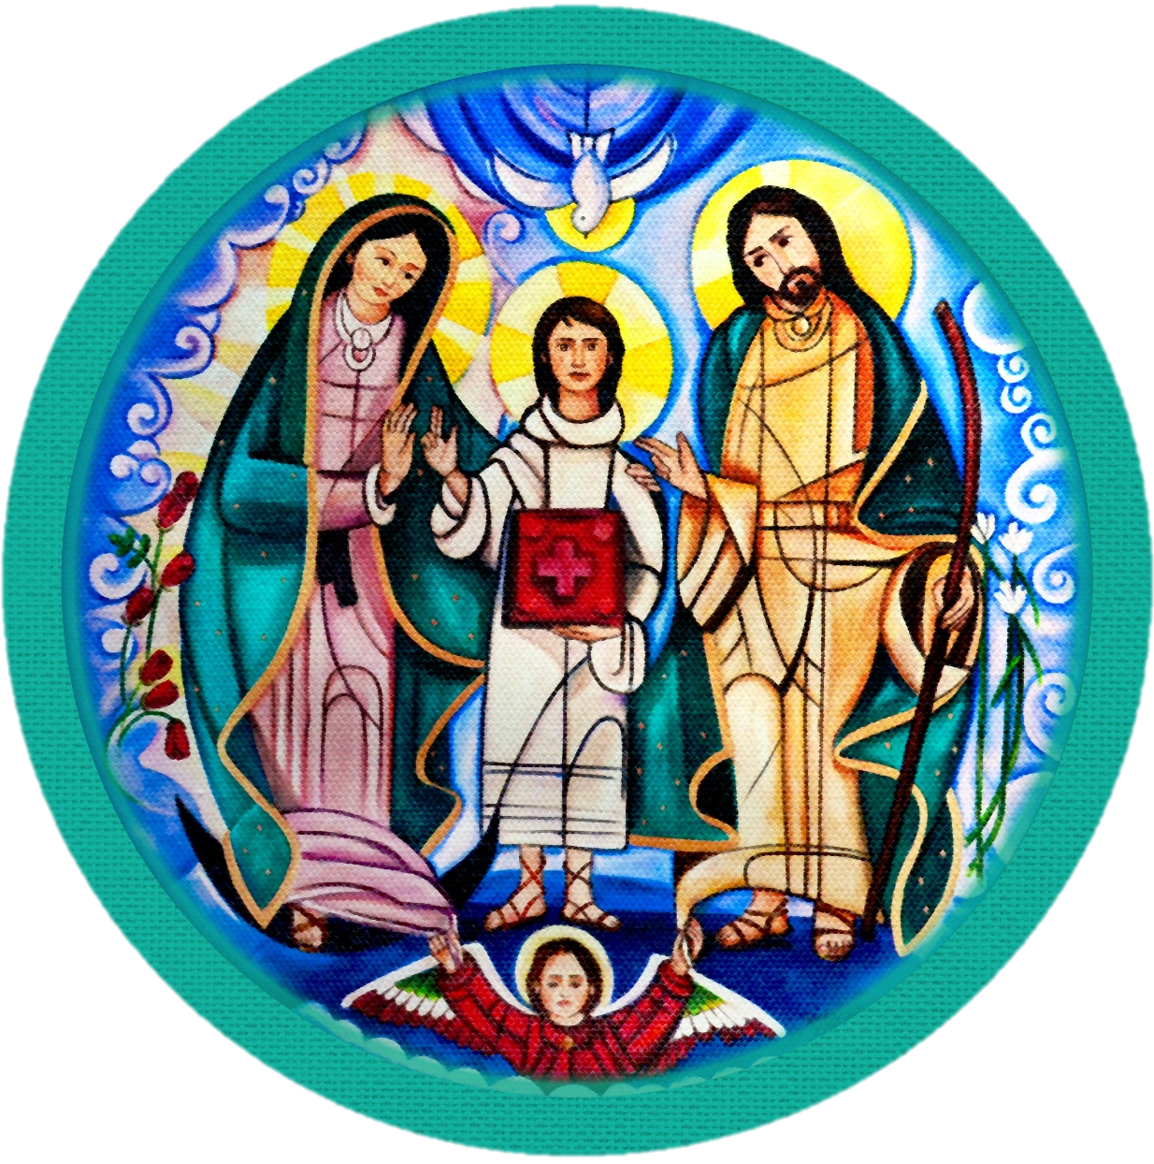
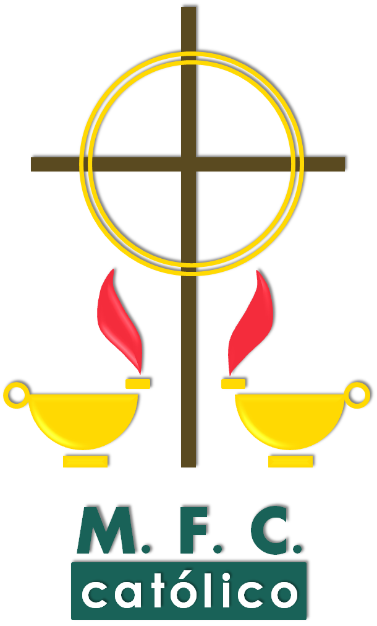
MOVIMIENTO FAMILIAR CRISTIANO

DIÓCESIS DE

SECTOR DE

CICLO 2019-2022

K E R I G M A

Etimología: KERYSSEIN

Palabra griega que significa “proclamación”. El kerigma es la proclamación original de los apóstoles sobre el acontecimiento de Jesús. El gran modelo del kerigma es el discurso de Pedro el día de Pentecostés
Señor, si queremos dar frutos.
Queremos tener un hogar acogedor y una familia feliz.
Señor, unidos a ti lo podemos todo. Como la vid y los sarmientos queremos permanecer siempre contigo.
"Yo soy la vid y ustedes los sarmientos, el que permanece unido a mi y yo unido a el, da mucho fruto, pues sin mi ustedes no pueden hacer nada"
Juan 15.5
Es un encuentro personal con JESUS, un dialogo directo con EL mediante hermosos temas. Recibir el Don del Espíritu Santo es un regalo para quienes Saben por experiencia que vivir unidos "hasta que la muerte los separe" es una Misión hermosa pero difícil, que necesita de la bendición de Dios.

¡¡ VEN Y VIVELO!! ¡¡JAMAS LO OLVIDARÁS!!

“Familias convertidas al amor de Dios, testimonio vivo de santidad“

FECHA QUE SE VA A REALIZAR
NOMBRE DE EL: __________________________________________ TEL: _____________________
NOMBRE DE ELLA: ________________________________________ TEL: _____________________
DIRECCIÓN: ______________________________________________ TEL.:______________________
PROMOTORES:___________________________________________________________________________________
Equipo No.:_____________________ Nivel ___________________ Zona :______________

FIRMA DE EL | FIRMA DE ELLA

Lugar y fecha

